***Практическая работа №3***

**Задание 1**

@startuml

start

:ввод Ѵ;

:a = number/100;

:b = (number/10) % 10;

:c = number % 10;

if (a > b) then

:вывод число а больше;

else

:вывод число в больше;

endif

stop

@enduml

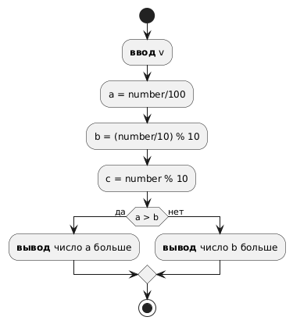

**Задание 2**

@startuml

start

:ВВОД a, b;

if (a > b) then

:ВЫВОД a = b = a;

else

:ВЫВОД a=b=b;

endif

if (a = b) then

:ВЫВОД a=b=0;

endif

stop

@endum

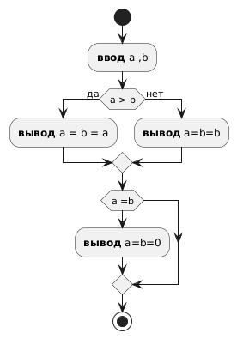

**Задание 3**

@startuml

start

:ввод a, b, c;

if (a < b && b < c) then

:вывод a = a * 2;b = b * 2;c = c * 2;

else

:вывод a= -a;b= -b;c= -c;

endif

stop

@enduml

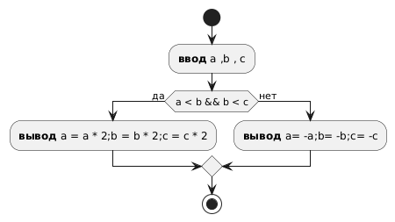

**Задание 4**

@startuml

start

:ввод х;

if (x < 0) then

:y = pow(x,5) - 10 - pow(sqrt(PI + x),4);

else

if (x>= 0 && x <1) then

:y = pow((pow(x, 3) + 3), 3) - sqrt(0.5 * PI + x);

else

:y = x * (pow(x, 4) + 3 * x) + log(PI + x);

endif

endif

:вывод у;

stop

@enduml

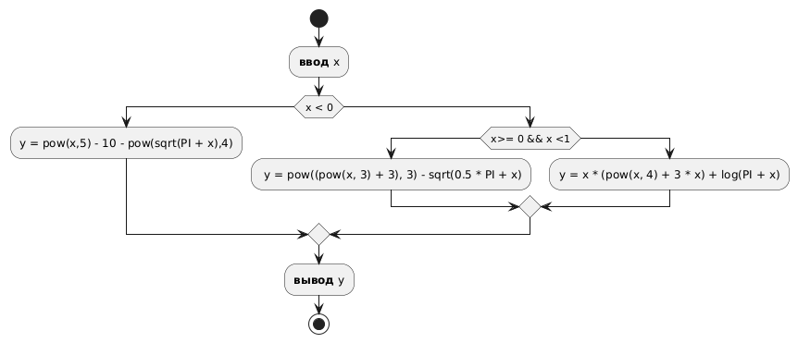

**Задание 5**

@startuml

start

:ввод х;

:ввод у;

if (y <= 0 && y >= -100) then

if (y < abs(x)) then

:вывод Да;

else if (y > abs(x)) then

:вывод На границе;

else

:вывод Нет;

endif

endif

stop

@enduml

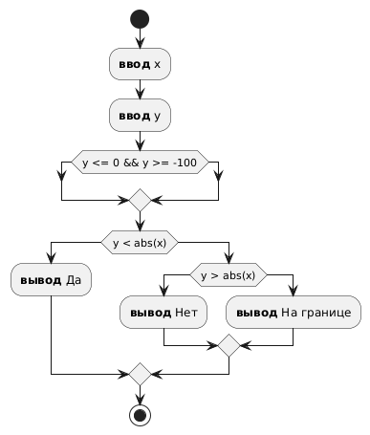

**Задание 1**

@startuml

start

:Ввод А;

if (A) then

:H = 31;

elseif

:H = 28;

elseif

:H = 31;

elseif

:H = 30;

elseif

:H = 31;

elseif

:H = 30;

elseif

:H = 31;

elseif

:H = 31;

elseif

:H = 30;

elseif

:H = 31;

elseif

:H = 30;

elseif

:H = 31;

endif

:Вывод Н;

stop

@enduml

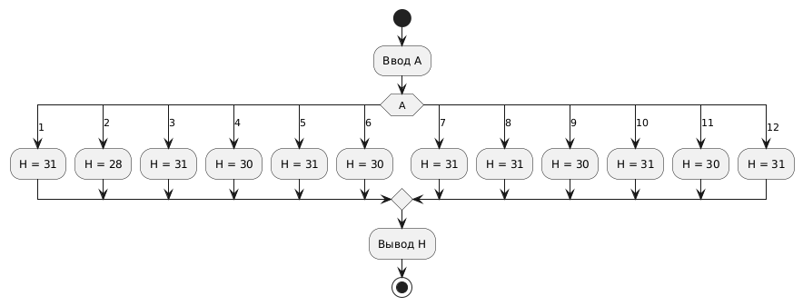

**Задание 2**

@startuml

start

:Ввод v;

if (v>=20 && v<=69) then

:ten = v/10;

:un = v%10;

:string age;

if (ten == 1) then

:age = "Десять";

elseif (ten == 2) then

:age = "Двадцать";

elseif (ten == 3) then

:age = "Тридцать";

elseif (ten == 4) then

:age = "Сорок";

elseif (ten == 5) then

:age = "Пятьдесят";

else

:age = "Шестдесят";

endif

:un == 0;

if (un == 1) then

:age = age + " один год";

elseif (un == 2) then

:age = age + " два года";

elseif (un == 3) then

:age = age + " три года";

elseif (un == 4) then

:age = age + " четыре года";

elseif (un == 5) then

:age = age + " пять лет";

elseif (un == 6) then

:age = age + " шесть лет";

elseif (un == 7) then

:age = age + " семь лет";

elseif (un == 8) then

:age = age + " восемь лет";

elseif (un == 9) then

:age = age + " девять лет";

endif

:age = age + " лет";

:Вывод аде;

stop

@enduml

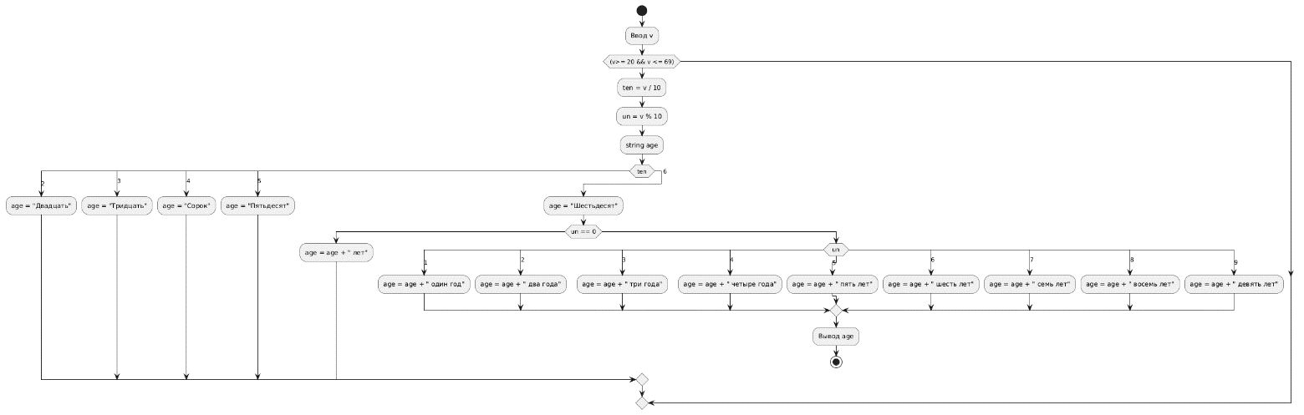

**Задание 3**

@startuml

start

:Ввод v;

if (v>= 20 && v <= 69) then

:ten = v / 10;

:un = v % 10;

:string age;

if (ten) then

if (un == 0) then

:age = "Сорок";

elseif (un == 1) then

:age = "Двадцать";

elseif (un == 2) then

:age = "Тридцать";

elseif (un == 3) then

:age = "Пятьдесят";

elseif (un == 4) then

:age = "Шестьдесят";

endif

endif

endif

:age = age + " лет";

if (un == 1) then

:age = age + " один год";

elseif (un == 2) then

:age = age + " два года";

elseif (un == 3) then

:age = age + " три года";

elseif (un == 4) then

:age = age + " четыре года";

elseif (un == 5) then

:age = age + " пять лет";

elseif (un == 6) then

:age = age + " шесть лет";

elseif (un == 7) then

:age = age + " семь лет";

elseif (un == 8) then

:age = age + " восемь лет";

elseif (un == 9) then

:age = age + " девять лет";

endif

:Вывод age;

stop

@enduml

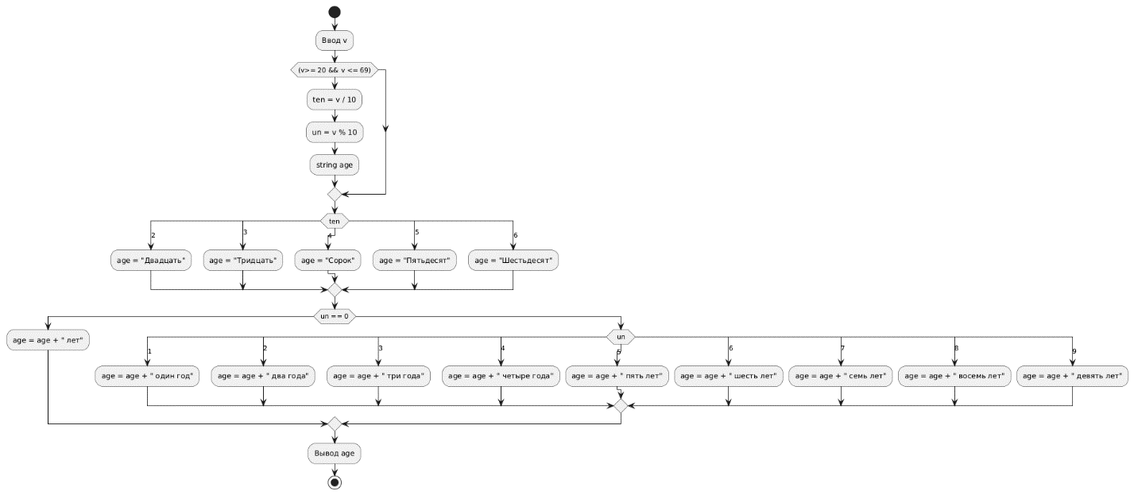

**Практическая работа 5**

**Задание 1**

:int sum = 0;

repeat

:int m ;

if (m % 4 == 0 && m % 7 != 0) then (yes)

:sum += 1;

endif

repeat while (i < data.size())

if (sum > 0) then (да)

:("Сумма: " + sum);

else (нет)

:("Чисел нет, удовлетворяющих условиям");

endif

stop

@enduml

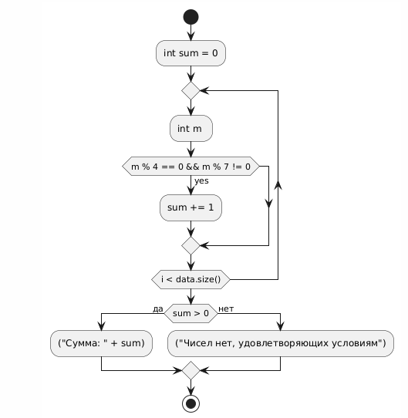

**Задание 2**

@startuml

start

:int min = 0;

repeat

:int m = data.get(i);

if (m % 10 == 4) then (да)

if (min == 0) then (да)

:min = m;

endif

if (min > m) then (да)

:min = m;

endif

endif

repeat while (i < data.size())

if (min > 0) then (да)

:(min));

else (нет)

:("НЕТ");

endif

stop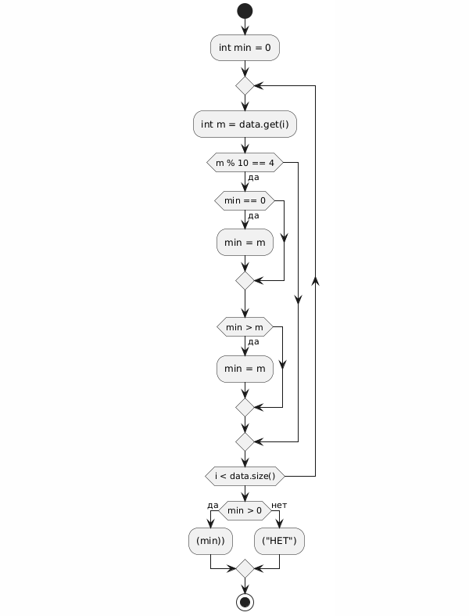

**Задание 3**

@startuml

start

:int N;

:double p = 1.0;

:for (int i = 1; i <= N; i++);

:p *= (1.0 + (double) i / 10)

stop

@enduml

